# Robot (Dk22m)

Sokféle tevékenységet végeznek a környezetünkben az automaták, illetve a robotok.

Egy egyszerű robot a végrehajtandó mozgását egy betűkből álló sorozattal, szóval kapja. Vízszintes síkban szabadon mozog, iránytűje segítségével pontosan be tudja tájolni magát. Az *E*, *D*, *K* vagy *N* betűk hatására egységnyit megy észak, dél, kelet vagy nyugat felé.

Például, ha a robot által kapott szó: *EENDN,* akkor a robot útvonala:

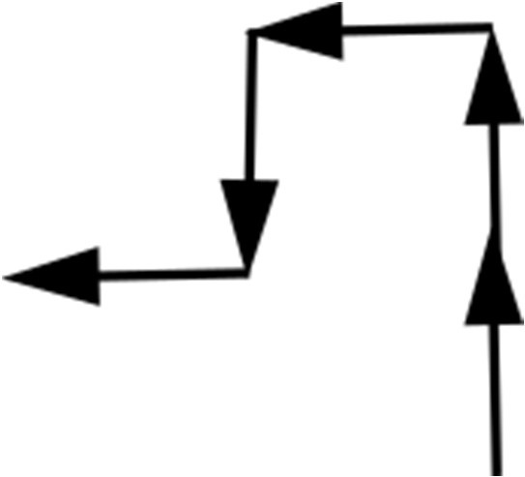

Készítsen programot, amely a parancsszót, azaz a betűk sorozatát egyszerűsíti, vagyis olyan új parancsszót állít elő, amelynek végrehajtásakor a robotot a kezdőpontból a végpontba a

lehető legkevesebb utasítással

juttatja el! A parancsszavak hos

sza legfeljebb 200 betű.

**Új parancsszó**

**Parancsszó**

**1.**

**példa**

ENEK

EE

**2.**

**példa**

EENDN

ENN vagy NNE

**3.**

**példa**

EEKDKDNN

A program forráskódját mentse

*robot*

néven! A program megírásakor a felhasználó által

megadott adatok helyességét, érvényességét nem kell ellenőriznie, és feltételezheti, hogy a rendelkezésre álló adatok a leírtaknak megfelelnek. Ha a robot kezdőpontja és mozgásának végpontja azonos, akkor az új parancsszó üres.

A képernyőre írást igénylő részfeladatok esetén az ékezetmentes kiírás is elfogadott.

1. Olvassa be és tárolja el a robot mozgását vezérlő szót, és annak felhasználásával oldja meg a következő feladatokat
2. Írja ki, hogy az egyes betűkből hány darab van a szóban!
3. Írja ki a képernyőre a bekért útvonal egy lehetséges egyszerűsítését, tehát egy olyan új parancsszót, amelyet végrehajtva a robot a lehető legkevesebb mozgással juthat el a kiindulási pontból az eredeti parancsszónak megfelelő végső helyzetbe!

**Minta a szöveges kimenet kialakításához:**

Kérem a robot parancsait: EEEKDKEKDKEKDDNN

E bet

ű

k száma: 5

D bet

ű

k száma: 4

K bet

ű

k száma: 5

N bet

ű

k száma: 2

Egy legrövidebb út parancsszava: KKKE